**Klasa IV**

**MATEMATYKA - KLASA IV**

Witam serdecznie, zaczynamy nowy temat.

Przeczytaj uważnie temat ze strony 222-225 –**„Opis prostopadłościanu”** i zapisz go w zeszycie.

Obejrzyj uważnie filmy : <https://www.youtube.com/watch?v=QPhLDw3hyxQ&t=15s>

<https://www.youtube.com/watch?v=JA10dUlSAKg>

<https://www.youtube.com/watch?v=5h9CyxzieDk&t=130s>

Zadania na utrwalenie tematu (tych zadań nie przesyłamy)

Ćwiczenia str.90 zad 1, 3 , 4 i 5.

**Uwaga zadanie 2 z ćwiczeń str. 90 jest na ocenę, to i tylko to zadanie macie przesłać na e-mail:** [**wojciechhoffmann2020@wp.pl**](mailto:wojciechhoffmann2020@wp.pl) **do 10.06.2020r.**

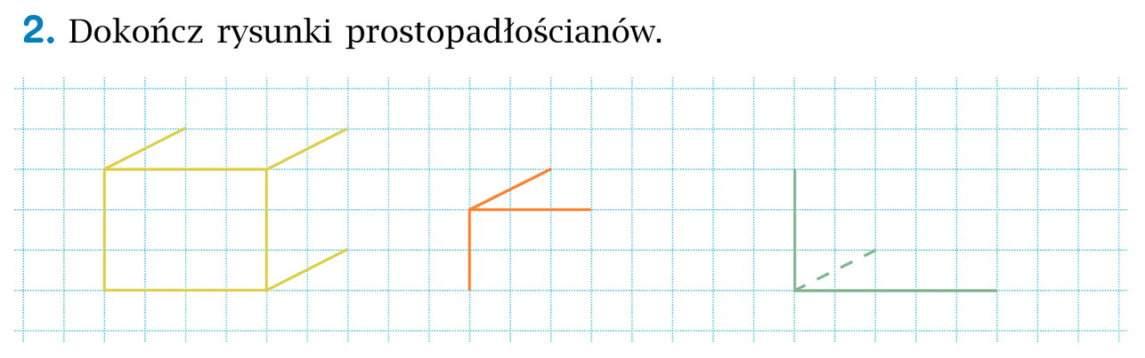

Informatyka do klasy IV

10.06.2020 r.

Temat: Zasady bezpiecznego korzystania z komputera i Internetu. Odpowiedz pisemnie na pytanie 1,5 str. 119

Zadaną pracę domową proszę przesłać na niżej podany e-mail.

E-mail: [alinalapaj@poczta.onet.pl](mailto:alinalapaj@poczta.onet.pl)

**Język polski**

**kl. IV**

**Zadanie 1**

a) przeczytaj tekst E. Chotomskiej "Pareras w roli wilka" (podr. str.318).

b) wykonaj ustnie zad.1 str. 321

c) napisz temat lekcji: Na planie filmowym.

d) wykonaj w zeszycie zad.3/322.

**Zadanie 2**

a) napisz temat w zeszycie: Poznajemy zdanie i równoważnik zdania.

b) napisz w zeszycie definicje:

|  |
| --- |
| Orzeczenie to **część zdania** nazywająca czynność (tańczy), proces (rośnie) lub stan (choruje).Najczęściej jest wyrażona osobową formą czasownika. Odpowiada na pytania: **co (ktoś, coś) robi?, co się (z kimś, czymś) dzieje?**  Jeśli w wypowiedzeniu **jest co najmniej jedno orzeczenie**, to takie wypowiedzenie nazywamy zdaniem.  np. Idziemy do kina. (Idziemy - orzeczenie)  Najpierw zjemy obiad, a później się pobawimy. (zjemy, pobawimy - orzeczenia)  Jeśli w wypowiedzeniu **nie ma orzeczenia**, to wtedy takie wypowiedzenie nazywamy równoważnikiem zdania, np. Kto tam?, Może jeszcze dokładkę? |

c) wykonaj zad.1,2,3,5 str. 76-78 (ćwiczenia). Prześlij mi wykonane zadania na mojego e-maila: malgosiaszymczak@tlen.pl.

**Zadanie 3**

a) przypomnij sobie baśń o Czerwonym Kapturku

b) napisz temat w zeszycie: Jak Zielony Kapturek uniknęła losu Czerwonego Kapturka?

c) przeczytaj tekst o Zielonym Kapturku w podr. na str.323 (możesz zaproponować domownikom, aby wspólnie z Tobą przeczytali - potrzebujesz dwóch chętnych. Występują Zielony Kapturek, Wilk i Narrator, wczujcie się w rolę aktorów).

c) odpowiedz w zeszycie na pytania (zad. 1/325)

d) zadanie dla chętnych: ćw. 4/325

**JĘZYK NIEMIECKI – klasa 4**

**Zadania na ten tydzień (08 – 10.06)**

Witam was drodzy uczniowie!

Kolejne 3 lekcje przez nami. Proszę notować wszystkie tematy w zeszycie oraz wszystko to, co zaznaczę, że jest konieczne.

**Thema: Was ist er/ sie von Beruf?**

Przypomnimy sobie nazwy zawodów. Dowiedzieliśmy się, że określenia zawodów dzielą się na formy męskie i żeńskie, czyli są powiązane z płcią ich wykonawcy. Podstawową formą jest forma męska, a do żeńskiej dodawana jest końcówka **–in** i czasami przegłos (kropeczki nad a, o, u). Męska forma zawodu ma rodzajnik DER, a żeńska DIE.

Przypomnijmy jakie zawody poznaliśmy:

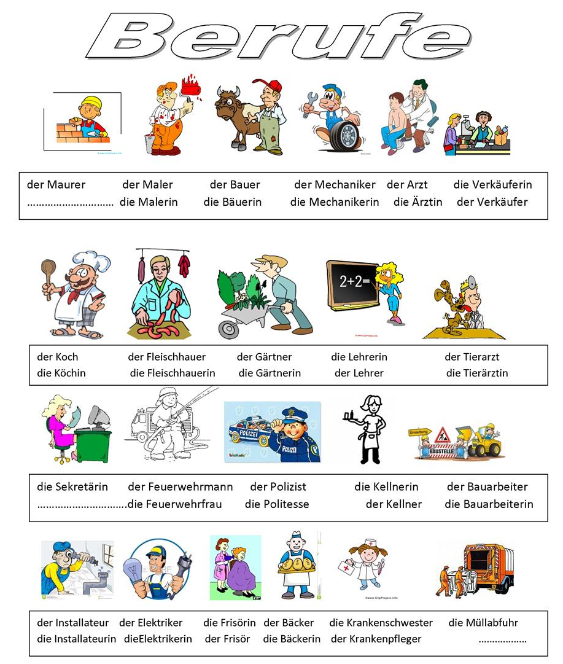

**Zad. 1**

Wykonajcie zadanie na poniższej karcie pracy. Możecie wpisać do zeszytu kolejne zdania

1-16 uzupełniając je nazwą zawodu, który wykonuje dana osoba.

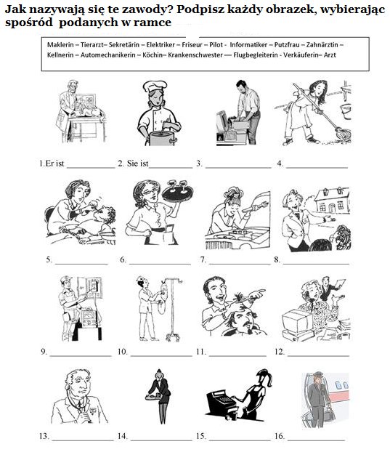

Wykonane zadanie proszę przesłać na adres: [eprzestacka2@wp.pl](mailto:eprzestacka2@wp.pl) do 12.06

**Thema: Die Haustiere.**

Tym razem przypomnimy nazwy zwierzątek domowych. Poznaliśmy typowo domowe zwierzęta oraz takie, które nie mieszkają w domu, ale w gospodarstwie domowym. Opisywaliśmy ich wygląd, wiek, co lubią jeść itp.

Możecie powtórzyć sobie samodzielnie i poćwiczyć słownictwo.

Podaje linki do ćwiczeń online:

<https://quizizz.com/join/quiz/5cddd9cb9f55ab001b37731e/start>

<https://quizizz.com/join/quiz/5c587ef38f1a0f001bcf0472/start>

Tutaj znana strona z zajęć w szkole, gdzie możecie powtórzyć słówka, utrwalić ich pisownię, zrobić sobie test oraz zagrać w dopasowywanie:

<https://quizlet.com/pl/496972661/haustiere-flash-cards/>

Tutaj macie gry:

- memory: <https://learningapps.org/4028163>

- wisielec: <https://learningapps.org/1961054>

Tym razem nie ma zadania domowego do odesłania. Ćwiczcie i bawcie się językiem niemieckim ☺

**Thema: Das ist kein Fisch.**

Tym razem przypomnimy przeczenie kein/ keine.

Poznaliśmy kilka przeczeń używanych w języku niemieckim. Wiemy, że każdego z nich używamy w innej sytuacji.

1. Przeczenie **„NEIN”** może być krótką odpowiedzią przeczącą, używaną jako pojedyncze słowo, np. Spielst du Klavier? – **Nein**.

Może stać też na początku całego zdania przeczącego, np. **Nein**, ich singe nicht.

**2.** Przeczenie **„NICHT”** używane donegowania różnych części zdania, miedzy innymi:

- czynności, np. Ich schwimme **nicht**. – Nie pływam.

- przymiotników, przysłówków,

np. Ich lerneMathe **nicht** gern. – Uczę się niechętnie matematyki.

Sie ist **nicht** nett. – Ona jest niemiła.

1. I wreszcie przeczenie **„KEIN/ KEINE“,** które jak się dowiedzieliśmy odnosiło się wyłącznie do rzeczowników, tłumaczone jest na język polski najczęściej jako **„żaden/ żadna”.**

np. Das ist **keine** Katze. – To nie jest żaden kot.

Er hat **kein** Haustier. – On nie ma żadnego zwierzątka domowego.

Dowiedzieliście się też, że mamy dwie formy przeczenia, a jest to ściśle związane z rodzajem rzeczy, którą zaprzeczamy. Do rodzaju męskiego (DER) i nijakiego (DAS) używamy formy **KEIN**, natomiast do rodzaju żeńskiego (DIE) i w liczbie mnogiej (DIE) używamy **KEINE**.

Przeczenie to w zdaniu stoi zawsze tuż przed rzeczownikiem, do którego się odnosi i nie używamy wtedy rodzajnika.

Jak to wygląda w zdaniach:

Mein Vater hat kein Auto(das).

Das ist kein Papagei(der).

Erika hat keine Schwester(die).

Wir haben keine Bücher(die).

Poćwiczcie użycie przeczeń w zdaniach w króciutkim ćwiczeniu online, od razu dostaniecie odpowiedź czy zrobiliście dobrze czy źle:

<https://www.nauka-niemieckiego.net/cwiczenia/przeczenie-nicht-kein-nein-a1-a2/>

Tutaj podaję jeszcze kilka linków do innych ćwiczeń w temacie przeczeń:

- <https://niemiecki.ang.pl/cwiczenia/400/przeczenie-kein>

- <https://niemiecki.ang.pl/cwiczenia/399/przeczenie-kein> - odpowiedzi przeczące na pytania,

- <https://learningapps.org/4742445> - kein czy nicht?

- <https://quizizz.com/join/quiz/5c0d8dd064c080001b800ac5/start> - kein czy nicht?

W każdym ćwiczeniu online możecie sprawdzić swoje wyniki, możecie pochwalić się potem uzyskanym wynikiem, przesyłając jakąś fotkę ☺

Nie ma do tej lekcji zadania domowego.

Pozdrawiam serdecznie!

**RELIGIA - KLASA IV**

Przed nami krótki tydzień pracy, długi czas odpoczynku ☺ nie zapomnijmy też, że w tym czasie przypada ważny dzień w roku – Boże Ciało . Przełammy nasz strach przed wirusem i weźmy udział w tej ważnej uroczystości.

09.06.2020 – **UROCZYSTOŚĆ NAJŚWIĘTSZEGO CIAŁA I KRWI CHRYSTUSA – BOŻE CIAŁO.**

<https://view.genial.ly/5ecbe6fb21cf0a0d8a316a28/presentation-boze-cialo-klasy-1-3?fbclid=IwAR1X10882dTErJty6ZfLgcTgsUZVPW3lEMH3PjZOBmkKmPhLAhbVzTErwGQ>

Zachęcam do udziału w procesji Bożego Ciała.

[iwonajagodzinska@gmail.com](mailto:iwonajagodzinska@gmail.com)

Tel. 609-595-623

NOTATKA DO ZESZYTU

Katecheza

Temat : **Uroczystość Najświętszego Ciała i Krwi Chrystusa – Boże Ciało.**

1.Uroczystość Najświętszego Ciała i Krwi Chrystusa, w tradycji zwana Bożym Ciałem, to jedno z najważniejszych świąt obchodzonych w kościele rzymskokatolickim. W Polsce Boże Ciało obchodzone jest od 1320r. Jest to święto ruchome, obchodzone 60 dni po Wielkanocy.

2. Monstrancja to ozdobne naczynie liturgiczne,

w którym ksiądz przenosi i wystawia na ołtarzu Ciało Jezusa pod postacią białego chleba.

**ZAJĘCIA Z WYCHOWAWCĄ KLASA IV**

Drodzy wychowankowie.

Temat na ten tydzień: **Lekcja biblioteczna.**

<https://www.youtube.com/watch?v=6wWI-FD3hk8>

<https://www.youtube.com/watch?v=uoU9-yJ4KVE>

Bardzo proszę obejrzeć filmy.

**pozdrawiam Wasz wychowawca**

**WYCHOWANIE FIZYCZNE KLASA IV**

Drodzy uczniowie.

Dziękuję za sumienne wykonywanie ćwiczeń i codzienną aktywność fizyczną.

Cały czas prowadzimy dzienniczki i na koniec tygodnia wysyłamy je na pocztę

e- mail nauczyciel_w-f@wp.pl

Bardzo dziękuje za zdjęcia i krótkie filmiki, które obrazują wasze poczynania.

**UWAGA: korzystamy z platformy e-Wychowanie Fizyczne**

**Lekcje WF w domu.**

**Pod każdym tematem znajduje się link do zajęć, które należy wykonać.**

**Po zrealizowaniu lekcji na platformie z prawej strony w rubryce (wiadomość dla nauczyciela) w miejsce dane ucznia: wpisujemy swoje imię i nazwisko a w miejscu na wiadomość:** **WYKONANE, następnie zaznaczamy WYŚLIJ**

W tym tygodniu 2 tematy do zrealizowania :

1. Pomiar i omówienie tętna

https://ewf.h1.pl/student/?token=w7GdxP1cDo8OjgGXngpZr98M1QbOQlmM7pczecUis3ugDhBsM2

### 2. Zabawa kształtująca koordynację oraz orientację ruchowo-przestrzenną.

https://ewf.h1.pl/student/?token=XacsQHNDpDrznLXjHodPwFLdHJYpkTAPbqPO5K0yIqtZN6qqcv

**życzę powodzenia pozdrawiam**

**-------------------------------------------------------------------------------------------------**

PLASTYKA IV

Moi drodzy, proszę o wykonanie pracy plastycznej pt. „ Moje wymarzone wakacje”. Praca przewidziana jest na dwie godziny lekcyjne. Jest to praca dowolna, możecie malować farbami, rysować kredkami na formacie A4. Życzę miłej pracy.

Prace proszę przesłać do końca następnego tygodnia na mojego maila renata.burchardt@onet.pl